课题编号： | 2 |  | 密 级：公开

国家科技重大专项
课题任务书

课题名称 | 中西医多模态流感重症及并发症动态预测模型与预警系统研发
所属项目名称： | 中西医联合防治老年流行性感冒转重及并发症研究
所属重大项目： | 新发突发与重大传染病防控国家科技重大专项
项目管理专业机构： | 国家卫生健康委医药卫生科技发展研究中心
课题牵头承担单位： | 华中科技大学 | （公章）
课题负责人： | 唐赫
执行期限： | 2026年3月至2029年2月

中华人民共和国科学技术部制

20 年 月 日

填 写 说 明

一、任务书甲方即项目牵头承担单位，乙方即课题承担单位。
二、任务书通过“国家科技计划管理信息系统公共服务平台”，按照系统提示在线填写。
三、任务书中的单位名称，请按规范全称填写，并与单位公章一致。
四、任务书要求提供乙方与所有参加单位的合作协议，需对原件进行扫描后在线提交。
五、任务书中文字须用宋体小四号字填写。
六、凡不填写内容的栏目，请用“无”表示。
七、乙方完成任务书的在线填写，提交甲方审核确认后，用A4纸在线打印、签章后上传电子扫描件。
八、如项目下仅设一个课题，课题任务书只需填报课题基本信息表与课题预算部分。
九、涉密课题请在“国家科技计划管理信息系统公共服务平台”下载任务书的电子版模板，按保密要求离线填写、报送。一式八份报项目牵头承担单位签章，其中课题承担单位一份，课题负责人一份，作为项目任务书附件六份。
十、《项目申报书》和《项目任务书》是本任务书填报的重要依据，任务书填报不得降低考核指标，不得自行对主要研究内容作大的调整。《项目申报书》、《项目任务书》和本任务书将共同作为课题过程管理、综合绩效评价（验收）和监督评估的重要依据。

课题基本信息表

课题名称 |  | 中西医多模态流感重症及并发症动态预测模型与预警系统研发
课题编号 |  | 2026ZD01910302
所属项目名称 |  | 中西医联合防治老年流行性感冒转重及并发症研究
项目编号 |  | 2026ZD01910300
所属重大项目 |  | 新发突发与重大传染病防控国家科技重大专项
密级 |  | ☑公开 □秘密 □机密 |  |  |  |  |  |  | 单位总数 |  |  |  | 2
课题成果技术就绪度 |  | ☑1.发现基本原理 2.形成技术方案 □3.方案通过验证  □4.形成单元并验证 □5.形成分系统并验证 □6.形成原型并验证  □7.现实环境的应用验证 □8.用户验证认可 □9.得到推广应用
课题成果应用的主要国民经济行业 |  | 卫生和社会工作  信息传输、软件和信息技术服务业  公共管理、社会保障和社会组织
课题的社会  经济目标 |  | 一级目标：为我国急性呼吸道传染病（流感）的中西医结合精准诊疗与重症预警提供理论支撑、技术手段与系统平台，推动我国智慧医疗在流行性疾病防控、重症早期干预及医疗资源精准调度技术领域的跨越式发展。  二级目标：提出中西医多模态医疗数据的统一表示与深度融合理论，发展基于因果推断与反事实推理的动态预警算法体系，突破流感病程中异构时序数据语义对齐难、预测模型稳健性差及临床决策缺乏可解释性等技术瓶颈。
经费预算 |  | 总预算649万元，其中中央财政149万元，地方财政资金0万元，单位自筹资金 0万元，其他渠道获得资金500万元
课题周期节点 |  | 起始时间 |  |  |  | 2026年03月 |  |  |  |  | 结束时间 |  |  |  | 2029年2月
 |  | 实施周期 |  |  |  | 共36个月 |  |  |  |  | 预计中期时间点 |  |  |  | 2027年8月
课题  牵头  单位 | 单位名称 |  |  | 华中科技大学 |  |  |  |  |  |  | 单位法定代表人姓名 |  |  |  | 尤政
课题  牵头  单位 | 单位性质 |  |  | 大专院校 |  |  |  |  |  |  | 组织机构代码 |  |  |  | 12100000441626842D
课题  牵头  单位 | 单位主管部门 |  |  | 中华人民共和国教育部 |  |  |  |  |  |  | 隶属关系 |  |  |  | 中央
课题  牵头  单位 | 单位所属地区 |  |  | 湖北省 |  |  |  |  |  |  | 武汉市 |  |  |  | 洪山区
课题  牵头  单位 | 通信地址 |  |  | 湖北省武汉市洪山区珞瑜路1037号 |  |  |  |  |  |  | 邮政编码 |  |  |  | 430074
课题  牵头  单位 | 科研管理部门联 系人 |  |  | 谭智方 |  |  |  |  |  |  | 联系人移动电话 |  |  |  | 15629078826
课题  牵头  单位 | 联系人电子邮箱 |  |  | kfyzxc@hust.edu.cn
课题  牵头  单位 | 单位开户名称 |  |  | 华中科技大学
课题  牵头  单位 | 开户银行  （全称） |  |  | 中国建设银行股份有限公司武汉喻家山支行 |  |  |  |  |  |  | 汇入地点 |  |  |  | 湖北省武汉市
课题  牵头  单位 | 银行账号 |  |  | 420011271450500006100001 |  |  |  |  |  |  | 银行机构代码 |  |  |  | 105521000893
课题  负责  人 | 姓 名 |  | 唐赫 |  | 性 别 |  |  | ☑男□女 |  |  |  | 出生日期 |  |  |  | 1987-07-14
课题  负责  人 | 证件类型 |  | 身份证 |  | 证件号码 |  |  | 429004198707140073
课题  负责  人 | 所在单位 |  | 华中科技大学
课题  负责  人 | 最高学位 |  | ☑博士 □硕士 □学士 □其他
课题  负责  人 | 职 称 |  | □正高级 ☑副高级 □中级 □初级 □其他 |  |  |  |  |  |  |  |  |  |  | 职务 |  | 无
课题  负责  人 | 电子邮箱 |  | hetang@hust.edu.cn |  |  |  |  |  |  | 移动电话 |  |  |  | 18971547655
课题  联系  人 | 姓 名 |  | 唐赫 |  |  |  | 电子邮箱 |  |  |  | hetang@hust.edu.cn
课题  联系  人 | 固定电话 |  | 027-87792255 |  |  |  | 移动电话 |  |  |  | 18971547655
课题  联系  人 | 证件类型 |  | 身份证 |  |  |  | 证件号码 |  |  |  | 429004198707140073
课题  财务  负责  人 | 姓 名 |  | 戴宁艳 |  |  |  | 电子邮箱 |  |  |  | dainingyan@hust.edu.cn
课题  财务  负责  人 | 固定电话 |  | 027-87792255 |  |  |  | 移动电话 |  |  |  | 15327141580
课题  财务  负责  人 | 证件类型 |  | 身份证 |  |  |  | 证件号码 |  |  |  | 42011119810211552X
其他  参与  单位
  序号 | 单位名称 | 单位性质 | 组织机构代码
  1 | 中国疾病预防控制中心病毒病预防控制所 | 事业型研究单位 | 121000004008239033
课题参加人数 | 16 人。其中： |  |  | 高级职称 1 人，中级职称 2 人，初级职称 0 人，其他 13 人；
课题参加人数 |  |  |  | 博士学位 3 人，硕士学位 2 人，学士学位 11 人，其他 0 人。
课题  简介  (限500  字以内) | 本课题聚焦老年流感病程中西医多模态医疗数据在时间粒度、语义层次与观测频率上存在显著差异的问题。针对现有模型难以捕捉跨模态动态关联，以及真实运行中容易出现性能随时间退化和预警不稳定等痛点，课题拟突破异构多模态时间序列的统一表示与动态语义建模这一关键科学问题。课题首先通过标准化和跨模态表征学习，构建中西医多模态统一表示与自监督预训练体系，实现多源数据的语义融合与时序特征学习。其次，设计多任务统一预测模型架构，在融合特征空间中建立基于Transformer的自回归生成网络，采用概率性不对称多任务学习策略，联合建模流感转重和并发症预测任务。在此基础上，课题引入因果推断机制构建任务间因果图，显式学习任务依赖关系，并利用反事实推理增强未来病情推演的稳健性，为临床决策提供可追溯的因果基础。最终，依托预测模型开发动态预警系统，实现风险监测与多时间尺度智能预警。预期成果将形成多模态时序自回归动态建模理论体系，构建参数量大于10亿的流感多模态预测大模型。该动态预警系统在外部验证集上的准确率将不低于85%，全面提升中西医结合智能预警的准确性、可解释性与实用性。
填表说明：1.组织机构代码指企事业单位国家标准代码，单位若已三证合一请填写单位统一社会信用代码，无组织机构代码的单位填写“000000000”；
2.单位公章名称必须与单位名称一致；
3.单位开户名称应与单位名称一致，如有开户名称不一致等特殊情况，必须提供证明文件。
一、课题目标及考核指标、评测方式/方法
课题目标、成果与考核指标表
课题目标（500字以内）¹ | 成果名称 | 成果简述（200字以内） | 成果  类型 | 考核指标² |  |  |  |  |  | 考核方式（方法）及评价手段⁴
 |  |  |  | 指标  名称 | 立项时已有指标值/状态 | 立项时重点国别指标值/状态 | 中期指标值/状态³ | 完成时指标值/状态 |  | 考核方式（方法）及评价手段⁴
基于老年流感人群的中医体质、证候特征与现代医学指标数据采集构建多模态数据统一、时序网络关联对齐的中西医多模态融合的动态预测模型，开发流感转重及并发症动态预警的可推广系统，为临床提早干预老年流感时点、预防老年流感转重提供研究基础 | 4：融合中西医多模态信息的流感转重及并发症动态预测模型与预警系统 | 基于老年流感人群的中医体质、证候特征与现代医学指标数据采集，构建多模态数据统一、时序网络关联对齐的中西医多模态融合的动态预测模型，开发流感转重及并发症动态预警的可推广系统，为临床提早干预老年流感时点、预防老年流感转重提供研究基础 | █新理论 □新原理 ☑新产品 █新技术 █新方法 □关键部件 □数据库 █软件 □平台 □应用解决方案 □实验装置/系统 □临床指南/规范 □工程工艺 □标准 █论文 █发明专利 █其他 人才培养 | 2.1流感转重及并发症动态预测模型与预警系统 | OwlCap时序多模态大模型 | 美国马萨诸塞大学TransformEHR模型的参数量约1700万，外部验证集上的准确率为81.15% | 1. 形成多模态时序自回归动态建模的理论体系。  2. 基于多模态信息的流感转重及并发症动态预警系统架构与需求分析。  3. 形成可推广的流行性感冒转重及并发症动态预警模型，准确率不低于75%。  4. 发表高水平论文1篇。  5. 申请/授权发明专利1项。 | 1.构建具有自主知识产权的流感多模态预测大模型，模型参数量大于10亿。  2. 基于多模态信息的流感转重及并发症动态预警系统。  3. 形成可推广的流行性感冒转重及并发症动态预警模型，在外部验证集的准确率不低于85%。 |  | 形成可推广的流行性感冒转重及并发症动态预警模型，发表高水平论文不少于3篇，申请/授权发明专利不少于2项， 培养人工智能+医疗交叉方向的研究骨干4-6名。
科技报告考核指标 | 序号 |  | 报告类型⁵ | 数量 | 提交时间 |  |  |  | 公开类别及时限⁶
科技报告考核指标 | 1 |  | 2026年度研究进展报告 | 1 | 2027年2月 |  |  |  | 延期公开 2年
 | 2 |  | 2027年度研究进展报告 | 1 | 2028年2月 |  |  |  | 延期公开 2年
 | 3 |  | 2028年度研究进展报告 | 1 | 2029年2月 |  |  |  | 延期公开 2年
 | 4 |  | 项目中期执行报告 | 1 | 2027年8月 |  |  |  | 延期公开 2年
 | 5 |  | 最终科技报告 | 1 | 2029年2月 |  |  |  | 延期公开 2年
其他目标与考核指标完成情况

备注：
1.“课题目标”，应从以下方面明确描述：（1）研发主要针对什么问题和需求；（2）将要解决哪些科学问题、突破哪些核心/共性/关键技术；（3）预期成果；（4）成果将以何种方式应用在哪些领域/行业/重大工程等，并拟在科技、经济、社会、环境或国防安全等方面发挥何种的作用和影响。（5）所列主要成果原则上不超过5项，如有其他重要成果放在“其他”成果中表述。
2.“考核指标”，指相应成果的数量指标、技术指标、质量指标、应用指标和产业化指标等，其中，数量指标可以为论文、专利、产品等的数量，论文代表作应注重质量，不以数量作为评价标准；技术指标可以为关键技术、产品的性能参数等；质量指标可以为产品的耐震动、高低温、无故障运行时间等；应用指标可以为成果应用的对象、范围和效果等；产业化指标可以为成果产业化的数量、经济效益等。同时，对各项考核指标需填写立项时已有的指标值/状态、课题完成时要到达的指标值/状态，以及立项时重点国别指标值/状态。同时，考核指标也应包括支撑和服务其他重大科研、经济、社会发展、生态环境、科学普及需求等方面的直接和间接效益。如对国家重大工程、社会民生发展等提供了关键技术支撑，成果转让并带动了环境改善、实现了销售收入等。若某项成果属于开创性的成果，立项时已有指标值/状态可填写“无”,若某项成果在立项时已有指标值/状态难以界定，则可填写“/”。
3.“中期指标”，各重大项目根据管理特点，确定是否填写，阶段目标明确的项目课题应填写中期指标。
4.“考核方式方法”，应提出符合相关研究成果与指标的具体考核技术方法、测算方法等。
5.“科技报告类型”，包括课题综合绩效评价（验收）前撰写的全面描述研究过程和技术内容的最终科技报告、课题年度或中期检查时撰写的描述本年度研究过程和进展的年度技术进展报告以及在课题实施过程中撰写的包含科研活动细节及基础数据的专题科技报告（如实验报告、试验报告、调研报告、技术考察报告、设计报告、测试报告等）。其中，每个课题在综合绩效评价（验收）前应撰写一份最终科技报告；研究期限超过2年（含2年）的项目，应根据管理要求，每年撰写一份年度技术进展报告；每个课题可根据研究内容、期限和经费强度，撰写数量不等的专题科技报告。科技报告应按国家标准规定的格式撰写。
6.“公开类别及时限”，公开课题科技报告分为公开或延期公开，内容需要发表论文、申请专利、出版专著或涉及技术诀窍的，可标注为“延期公开”。需要发表论文的，延期公开时限原则上在2年（含2年）以内；需要申请专利、出版专著的，延期公开时限原则上在3年（含3年）以内；涉及技术诀窍的，延期公开时限原则上在5年（含5年）以内。涉密课题科技报告按照有关规定管理。

二、课题研究内容、研究方法及技术路线
（一）课题的主要研究内容
拟解决的关键科学问题、关键技术问题，针对这些问题拟开展的主要研究内容，限1000字以内。
1.关键科学问题
异构多模态时间序列的统一表示与动态语义建模问题。中西医多模态数据在时间粒度、语义层次与观测频率上存在显著差异,现有模型难以在共享时间语义下捕捉跨模态动态关联。因此，异构多模态时间序列的统一表示与动态语义建模是一个关键科学问题。本课题拟探索一种具备事件级时间对齐与跨模态语义映射能力的统一时序表示学习机制，实现不同模态间信息的动态互译与特征共享。
2.关键技术问题
面向中西医多模态流感动态预警的模型稳健性与系统一体化实现问题。老年流感患者在住院过程中存在干预措施频繁调整、检测时间间隔不规则、多中心数据质量与设备环境差异等现实约束，使得多模态自监督预训练、自回归生成、多任务预测与因果推断等模块在真实运行中容易出现性能漂移、风险曲线震荡和预警不稳定；同时，还需在医院现有信息系统与算力资源条件下，实现中西医多模态特征抽取、实时推理、不确定性估计与可视化预警接口的高效协同。如何在算力与数据条件受限的情况下，构建兼具鲁棒性、可解释性和工程可用性的中西医多模态动态预警一体化技术体系，是本课题亟待突破的关键技术问题。
3.主要研究内容
针对中西医融合的流感病程多模态数据特点及流感转重预测的复杂性，本课题拟从多模态统一表示与自监督预训练、统一预测模型架构设计、因果推断与可解释性增强、动态预警系统研发四个方面开展研究，如图1所示：1）构建中西医多模态统一表示与自监督预训练体系，融合中西医异构医疗数据，通过标准化和跨模态表征学习，构建统一的时序融合表示；设计自监督预训练策略，实现模型对跨模态语义的深度理解与时序建模能力。2）设计多任务统一预测模型架构，提出概率性不对称多任务学习策略，联合建模流感转重和并发症预测任务；通过共享特征层实现知识转移，同时引入概率建模机制量化不确定性，提升模型对复杂临床模式的捕捉能力和预测的鲁棒性。3）增强预测模型的因果推断与可解释性，引入因果推断模块，构建任务间因果图，显式学习任务依赖关系，抑制无关特征干扰；通过反事实推理增强未来病情推演的稳健性，并利用因果图和变量贡献度，为临床医生提供可追溯的因果决策基础。4）研发基于多模态信息的动态预警系统，依托中西医多模态预测模型，研发具备多时间尺度智能预警、指标预测与病情推演、以及可解释的临床决策支持等多功能系统；系统采用分层、模块化的微服务架构，确保高可用性、可扩展性与数据管理安全。
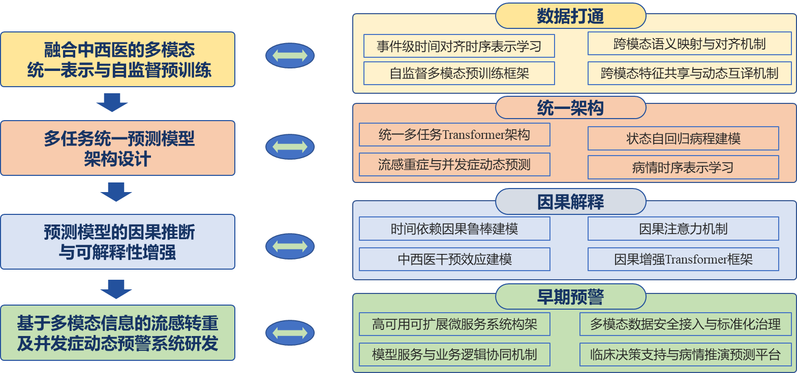
图1主要研究内容
（二）课题采取的研究方法（技术路线）
针对课题研究拟解决的问题，拟采用的方法、原理、机理、算法、模型等，限1000字以内。
- 融合中西医的多模态统一表示与自监督预训练
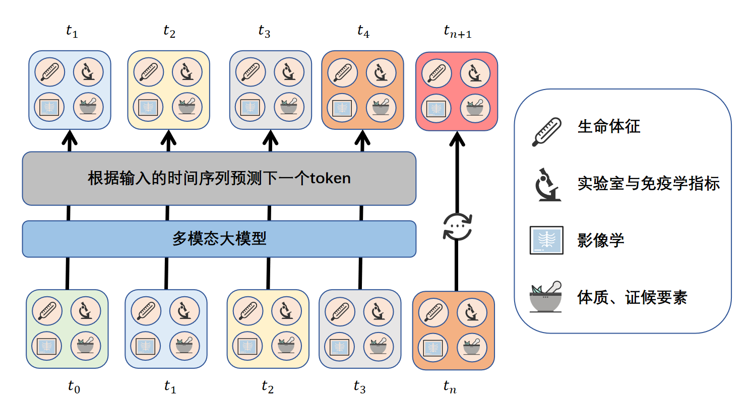
图2 融合中西医的多模态统一表示与自监督预训练
在多模态数据统一表示与自监督预训练方面，针对中西医数据在时间粒度与语义层次上的显著差异，拟构建中西医多模态统一表示模型。如图2所示，该方法首先通过标准化处理将生命体征、实验室指标等结构化数据与病历文本、影像报告、中医证候等非结构化数据进行初步对齐。随后，采用自监督预训练策略，通过设计时序掩码重建、跨模态对齐及时间顺序预测等任务，在共享特征空间中实现不同模态间信息的动态互译与特征共享。这种机制能够赋予模型在事件级别进行时间对齐的能力，从而捕捉复杂的跨模态动态关联。
- 多任务统一预测模型架构设计
在流感转重预测模型架构设计方面，为了建模患者病情随时间动态演化的规律，拟建立基于Transformer的自回归生成网络。如图3所示，该模型能够深度刻画患者连续监测记录的时序依赖关系，并将传统的单时点判别预测升级为整段时间序列的生成式风险预测，能够输出未来6至48小时的病情风险曲线。为了提升模型的泛化性与鲁棒性，拟采用概率性不对称多任务学习策略，联合建模流感转重和并发症预测两个核心任务，通过共享特征层实现知识转移，并引入概率建模机制来量化临床预测中的不确定性。
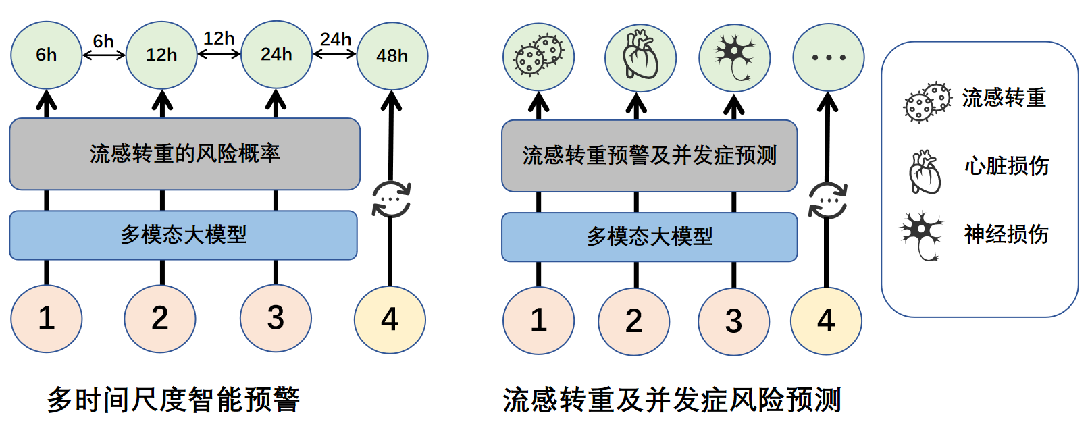
图3 多任务统一预测模型架构设计
- 预测模型的因果推断与可解释性增强
在因果推断与可解释性增强方面，针对模型在真实运行中易出现的性能漂移和预警不稳定问题，拟引入因果推断机制。如图4所示，通过构建任务间因果图，显式学习不同临床指标与病情转归之间的任务依赖关系，有效抑制无关特征的干扰。同时，利用反事实推理模块对未来病情进行稳健性推演，并结合变量贡献度分析，将模型的决策依据进行因果可视化呈现。这一方法旨在将深度学习的强大拟合能力与因果逻辑相结合，为医生提供具备逻辑回溯能力的临床决策支持，增强模型的可信度。
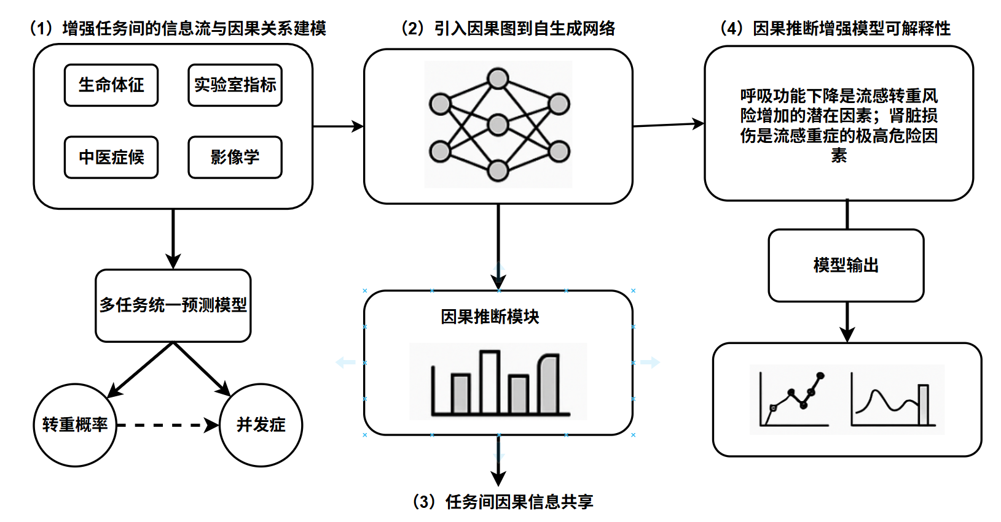
图4 预测模型的因果推断与可解释性增强
- 基于多模态信息的流感转重及并发症动态预警系统研发
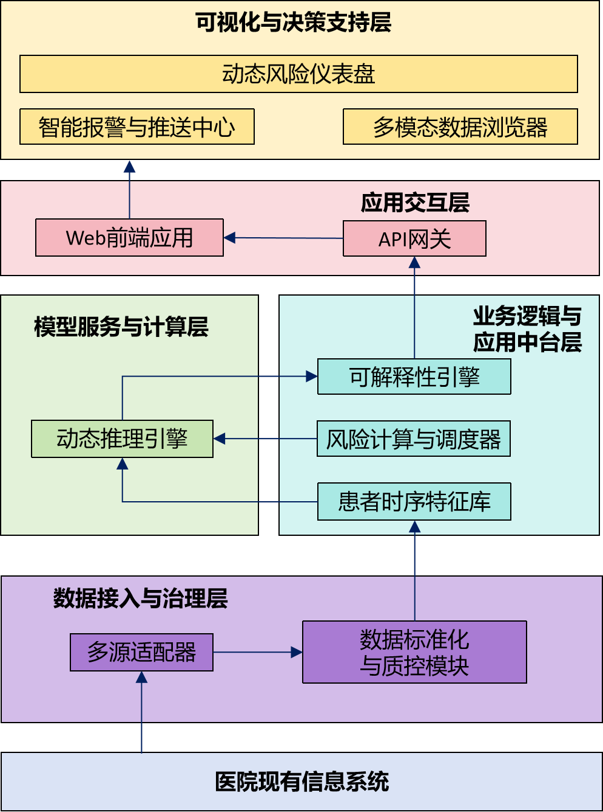
图5 系统架构
在动态预警系统研发与验证方面，拟采用分层、模块化的微服务架构，构建基于多模态信息的动态预警一体化技术体系。如图5所示，系统设计涵盖了患者全景视图监测、多时间尺度预警、以及指标预测推演等功能模块。为了应对算力与数据条件的限制，研发过程中将重点关注系统的高可用性与可扩展性，确保模型能够与医院现有信息系统高效对接。最终，通过临床验证评估系统在真实环境下的准确率、可解释性与实用性，确保其能够满足流行性感冒转重及并发症动态预警的实际需求。
三、主要创新点(可选填)
围绕基础前沿、共性关键技术或应用示范等层面，简述课题的主要创新点。具体内容应包括该项创新的基本形态及其前沿性、时效性等，并说明是否具备方法、理论和知识产权特征。每项创新点的描述限500字以内。
创新点：项目首次应用全时序风险预测的多模态自回归大模型，构建一体化、 智能化的中医多模态数据智能分析系统，实时推演老年流感疾病特征的转重概率与演变规律。
针对传统模型仅能实现“单时点+单标签”判别式预测的局限，本项目创新性地提出了以“整段临床时间序列”为输入、面向“随时间演化的风险曲线”为输出的多模态自回归建模范式。该范式利用 Transformer 自回归技术，不仅在轨迹层面刻画病情的动态演化，更能实时推演未来多跨度的风险分布。该方法支持临床医生在患者“即将但尚未转重”的关键窗口期做出干预决策，具有极高的临床时效价值。项目将申报相关发明专利，形成具备自主知识产权的流感转重预测大模型核心架构。针对中西医数据在时间粒度与语义层次上的显著差异，项目首次探索了具备事件级时间对齐与跨模态语义映射能力的统一表征学习机制。通过设计包含时序掩码重建、跨模态对比学习的自监督预训练策略，实现了不同模态间信息的动态互译与特征共享。这一创新解决了异构多模态时间序列在共享时间语义下捕捉跨模态关联的难题，建立起中西医结合数据的统一时间表示方法，在模型优化理论及跨模态对齐方面具有显著的学术创新性。
四、预期经济社会效益
课题的科学、技术、产业预期指标及科学价值、社会、经济、生态效益。限500字以内。
- 科学价值
本项目在科学上围绕异构多模态时间序列的统一表示、动态语义建模与时间依赖因果鲁棒等关键问题，构建中西医融合的多模态自回归大模型和统一时序表征理论体系，突破传统“单时点+单标签”判别式预测范式，形成面向全病程、可实时更新的个体化风险曲线，为复杂医疗行为下的病程演化建模提供新的方法论与技术框架，具有显著的科学价值。
- 社会价值
项目面向流行性感冒转重及并发症的早期识别和动态预警这一重大公共卫生需求，依托可推广的动态预警模型与临床预警系统，实现对住院流感患者的实时风险分层、趋势监测和可解释决策支持，有望降低重症化率和死亡率，缓解高峰期重症床位紧张，提升重大传染病监测预警与应急处置能力，并为中西医协同诊疗模式提供可量化的循证证据，具有明确的社会价值。
- 经济效益
本项目通过前移干预时点、减少转重和并发症发生，可显著缩短住院时间、降低ICU使用率和医疗费用支出；同时，本项目形成的多模态时序大模型与预警系统具备良好的可移植性和可扩展性，可向其他呼吸系统疾病及区域医疗平台推广应用，带动相关专利转化和技术服务，构建具有持续产出的数据与算法资产，为医院与企业创造可观的综合经济效益。
五、课题年度计划
按每6个月制定形成课题的计划进度，应将课题的考核指标分解落实到年度计划中。
（1）年度：2026年3月—2026年8月
任务：
- 研究异构多模态医疗数据的预处理与特征提取方法
- 研究多模态表征学习方法
- 研究事件编码与时间序列建模
考核指标：
- 建立异构多模态数据的预处理管线
- 提出异构多模态时序医疗数据的统一表征方法
成果形式：
技术报告

（2）年度：2026年9月—2027年2月
任务：
- 研究多模态时序自回归生成网络架构
- 研究隐藏特征映射与融合算法
- 研究自监督预训练算法
考核指标：
- 多模态时序自回归动态建模的理论体系初步形成
成果形式：
技术报告

（3）年度：2027年3月—2027年8月
任务：
- 研究大模型的训练与调优算法
- 研究多任务统一预测模型架构
- 研究多任务学习与知识共享机制
- 开展大模型的内部验证实验
- 预警系统的架构设计与需求分析
考核指标：
- 形成多模态时序自回归动态建模的理论体系（对应中期指标1）
- 形成可推广的流行性感冒转重及并发症动态预警模型，准确率不低于75%（对应中期指标2）
- 完成基于多模态信息的流感转重及并发症动态预警系统架构与需求分析（对应中期指标3）
- 发表高水平论文1篇（对应中期指标4）
- 申请国家发明专利1项（对应中期指标5）
成果形式：
技术报告、专利受理通知书、论文录用通知

（4）年度：2027年9月—2028年2月
任务：
- 研究知识转移与不确定性建模
- 研究因果图嵌入自回归生成网络
- 预警系统的患者全景视图与动态风险监测实现
考核指标：
- 初步构建可解释性增强的流感转重预测模型
- 实现预警系统的患者全景视图与动态风险监测
成果形式：
技术报告

（5）年度：2028年3月—2028年8月
任务：
- 研究任务间因果信息共享机制
- 研究因果推断增强模型的可解释性增强算法
- 预警系统的多时间尺度智能预警功能实现
考核指标：
- 初步构建可解释性增强的流感转重预测模型
- 实现预警系统的患者全景视图与动态风险监测
- 申请国家发明专利1项
成果形式：
技术报告、专利受理通知书

（6）年度：2028年9月—2029年2月
任务：
- 研究大模型的规模化效应
- 开展大模型的大规模验证实验
- 预警系统的指标预测与病情推演功能实现
- 预警系统的可解释临床决策支持功能实现
- 预警系统的数据管理功能实现
考核指标：
- 构建具有自主知识产权的流感多模态预测大模型，模型参数量大于10亿（对应完成时指标1）
- 基于多模态信息的流感转重及并发症动态预警系统（对应完成时指标2）
- 形成可推广的流行性感冒转重及并发症动态预警模型，在外部验证集的准确率不低于85%（对应完成时指标3）
- 发表高水平论文2篇
- 培养人工智能+医疗交叉方向的研究骨干4-6名
成果形式：
技术报告、论文录用通知

六、课题组织实施机制及保障措施
1、课题的内部组织管理方式、协调机制等，限500字以内。
本课题建立“双牵头、多联动”的扁平化管理架构，由华中科技大学与中国疾病预防控制中心病毒病预防控制所（以下简称“病毒病所”）深度协同，确保研发与临床需求的紧密对齐。
内部组织管理方式：华中科技大学发挥算法优势，负责时序多模态大模型的底层架构设计、自监督预训练及参数调优；病毒病所发挥临床与流行病学优势，负责老年流感重症及并发症高危因素的系统筛选，并基于临床逻辑进行动态预警模型分析。设立“算法研发组”与“临床数据分析组”，由各单位资深专家担任组长，实行里程碑考核制度，将模型准确率及参数量等关键考核指标分解至每半年计划中。
协调机制：建立双周线上技术对接会与月度线下专家评审会。由病毒病所根据临床特征反馈高危因素变化，指导华中科技大学动态调整模型特征工程与因果推断模块。通过病毒病所提供的多中心临床特征数据，支撑华中科技大学进行模型外部验证；同时，华中科技大学产出的预测曲线及时反馈给病毒病所，进行回溯性临床一致性评价，形成“需求引导研发、研发回归临床”的闭环机制。针对流感病程演化快、风险震荡等关键技术难题，建立联合攻关应急小组，确保系统架构在高可用性与临床可用性之间取得最优平衡。
2、课题实施的相关政策，已有的组织、技术基础，支撑保障条件，限500字以内。
相关政策与组织管理：本课题严格遵循国家及华中科技大学关于科研项目管理的各项规章制度，建立由课题负责人挂帅的专项小组。组织架构采用“算法—算力—数据—临床验证”一体化模式，依托多谱信息智能处理技术全国重点实验室、人畜共患传染病重症诊治全国重点实验室等核心平台开展攻关，确保研究流程符合医疗数据安全与伦理规范。
已有技术基础：团队在病理视觉定位与复杂场景理解领域积累深厚，构建了 PathVG、USC12K 等多类高质量数据集，并在ICCV、AAAI、MICCAI等顶级会议发表系列成果。特别是课题负责人团队研发的OwlCap时序多模态大模型，在长时程依赖建模与“动态—细节”平衡方面形成了成熟的理论体系，为本项目构建中西医多模态流感转重预测模型提供了直接的预训练经验与算法链条。
支撑保障条件：依托校级高性能计算公共服务平台，拥有 369 个计算节点、19,872 核CPU及104块GPU，理论峰值算力超 2.5 PFlops，可支撑 10 亿级参数量的多模态大模型训练需求。拥有同济医院、协和医院等临床资源，为模型在真实医疗场景下的外部验证与系统应用提供坚实的场地与数据保障。拥有超 4PB的存储空间，满足多中心、长时序流感病程数据的存储与高并发处理要求。
3、对实现项目总目标的支撑作用，及与项目内其他课题的协同机制，限500字以内。
对实现项目总目标的支撑作用:本课题作为项目核心的“数字化引擎”，通过研发中西医多模态动态预警模型与系统，直接支撑项目实现对流感重症及并发症的早期识别与精准预警总目标。课题产出的10亿级参数量自回归大模型可将临床预警准确率提升至85%以上，为临床医生提供可实时更新的个体化风险曲线，实现从“被动治疗”向“主动干预”的范式转变，是保障项目降低老年流感重症化率和死亡率的关键技术底座。
与其他课题的协同机制：本课题处于项目全链条研究的中枢环节，与各课题间存在紧密的输入输出关系：课题1构建的体质证候要素与生物样本库为本课题模型训练提供高质量、标准化的中西医融合数据源；本课题则通过自监督预训练验证课题1发现的特征有效性。本课题输出的动态风险分布和病情推演结果，是课题3开展治疗方案筛选、课题4制定中西医联合干预方案的重要决策依据；同时，课题4在大规模验证中产生的新数据可反馈本课题进行模型迭代优化。本课题通过因果推断模块发现的任务依赖关系，可为课题5探索中西医联合防治的作用机制提供算法层面的线索与循证支持。

七、知识产权对策、成果管理及合作权益分配
限500字以内。

1、知识产权对策
- 根据课题二的核心技术关键词“质量监管”、“故障预防”等，检索相关专利；找出授权的障碍专利并预估侵权风险并规避。
- 按照《科技成果登记办法》，实行国家科技计划重大成果报告制度，课题取得重大成果时，及时向科技部有关机构报告，并选择申请专利或进行著作权登记等方式予以保护。

2、成果管理
- 本课题产生的学术报告、论文等对外发表时，需标注所属国家科技重大专项经费资助字样和计划项目编号。
- 知识产权与科研成果涉及国家机密的严格遵照《中国人民共和国保守国家秘密法》和《科学技术保密规定》及相关规定实施管理。
- 在课题二研制过程中形成的新技术，未经各协作单位的同意前，不得对外公开、转让；不能单独申报奖励或其他知识产权。
- 对于其它需要约定知识产权权益分配的成果，按照国家的有关规定执行。

3、合作权益分配
- 在不影响知识产权保护、国家秘密和技术秘密保护的前提下，推动本课题知识产权的商品化、科研成果产业化。并按照国家科技成果相关规定进行权益分配。
课题形成的技术成果和知识产权，未经项目牵头单位及合作单位同意，不得转让给第三方。项目完成验收后，可重新约定成果与知识产权的许可。

八、需要约定的其他内容
限500字以内。
乙方承诺：
1.按照签订的项目任务合同书组织实施项目，履行各项条款，落实配套条件，完成项目研发任务和目标。
2.严格执行国家科技重大专项各项管理规定，建立健全科研、财务、诚信等内部管理制度，落实国家激励科研人员的政策措施。
3.负责项目资金数据填报工作的组织、协调与管理，督促项目下设所有参与单位按照时间节点和填报要求完成资金数据填报，确保所有参与单位执行到位。
4.按要求及时编报项目执行情况报告、信息报表、科技报告等。
5.及时报告项目执行中出现的重大事项，按程序报批需要调整的事项。
6.接受甲方的指导、检查并配合做好监督、评估和验收等工作，具体时间安排按重大专项管理的统一要求执行。
7.履行保密、知识产权保护、伦理审查、人类遗传资源管理等责任和义务，推动项目成果转化应用。
8.在科研过程中加强安全管理，如明确具体安全责任人、安全风险等级及承担单位安全管理履职尽责事项、安全试验承诺等。
9.未尽事宜参照中央财政科技计划管理办法和相关资金管理办法进行。

九、课题参加人员基本情况表

填表说明： 1、专业技术职称：A、正高级 B、副高级 C、中级 D、初级 E、其他；
2、投入本课题的全时工作时间（人月）是指在课题实施期间该人总共为课题工作的满月度工作量；累计是指课题组所有人员投入人月之和；
3、课题固定研究人员需填写人员明细；
4、是否有工资性收入：Y、是 N、否；
5、人员分类代码： B、课题负责人 C、项目/课题骨干 D、其他研究人员；
6、工作单位：填写单位全称，其中高校要具体填写到所在院系。
序  号 | 姓名 | 性别 | 出生日期 | 证件类型 | 证件号码 | 专业技术职称 | 职务 | 最高  学位 | 专业 | 投入本课题的全时工作时间  （人月） | 人员分类代码 | 在课题中分担的任务 | 是否有工资性收入 | 工作单位
1 | 唐赫 | 男 | 1987-07-14 | 身份证 | 429004198707140073 | B | 无 | 博士 | 人工智能 | 18 | B | 中西医多模态流感重症及并发症动态预测模型与预警系统研发 | Y | 华中科技大学(软件学院)
2 | 蒋琛 | 男 | 1993-09-12 | 身份证 | 421302199309120879 | C | 无 | 博士 | 机械工程 | 12 | C | 中西医多模态流感重症及并发症动态预测模型与预警系统研发 | Y | 华中科技大学(机械科学与工程学院)
3 | 张惺惺 | 女 | 1989-02-26 | 身份证 | 142402198902260025 | C | 无 | 博士 | 流行病与卫生统计学 | 12 | C | 中西医多模态流感重症及并发症动态预测模型与预警系统研发 | Y | 中国疾病预防控制中心病毒病预防控制所
4 | 李龙烁 | 男 | 2002-12-23 | 身份证 | 429005200212238753 | E | 无 | 学士 | 软件工程 | 12 | D | 中西医多模态流感重症及并发症动态预测模型与预警系统研发 | N | 华中科技大学(软件学院)
5 | 刘宸一 | 男 | 2003-03-10 | 身份证 | 420103200303100412 | E | 无 | 学士 | 软件工程 | 12 | D | 中西医多模态流感重症及并发症动态预测模型与预警系统研发 | N | 华中科技大学(软件学院)
6 | 阮泽同 | 男 | 2003-06-01 | 身份证 | 360502200306011318 | E | 无 | 学士 | 软件过程 | 12 | D | 中西医多模态流感重症及并发症动态预测模型与预警系统研发 | N | 华中科技大学(软件学院)
7 | 刘飞 | 男 | 1998-03-24 | 身份证 | 370832199803242812 | E | 无 | 硕士 | 人工智能 | 12 | D | 中西医多模态流感重症及并发症动态预测模型与预警系统研发 | N | 华中科技大学(软件学院)
8 | 蒋纪伟 | 男 | 2001-12-07 | 身份证 | 321323200112073312 | E | 无 | 学士 | 软件工程 | 12 | D | 中西医多模态流感重症及并发症动态预测模型与预警系统研发 | N | 华中科技大学(软件学院)
9 | 孙启策 | 男 | 2002-09-18 | 身份证 | 33090320020918181X | E | 无 | 学士 | 软件工程 | 12 | D | 中西医多模态流感重症及并发症动态预测模型与预警系统研发 | N | 华中科技大学(软件学院)
10 | 钟春林 | 男 | 2001-01-10 | 身份证 | 350524200101100516 | E | 无 | 学士 | 软件工程 | 12 | D | 中西医多模态流感重症及并发症动态预测模型与预警系统研发 | N | 华中科技大学(软件学院)
11 | 陶洪康 | 男 | 1999-01-13 | 身份证 | 360111199901130951 | E | 无 | 硕士 | 机械工程 | 15 | D | 中西医多模态流感重症及并发症动态预测模型与预警系统研发 | N | 华中科技大学(机械科学与工程学院)
12 | 钟腾 | 男 | 2002-03-09 | 身份证 | 420902200203090437 | E | 无 | 学士 | 机械工程 | 9 | D | 中西医多模态流感重症及并发症动态预测模型与预警系统研发 | N | 华中科技大学(机械科学与工程学院)
13 | 符大伟 | 男 | 2000-03-04 | 身份证 | 450703200003042773 | E | 无 | 学士 | 机械工程 | 9 | D | 中西医多模态流感重症及并发症动态预测模型与预警系统研发 | N | 华中科技大学(机械科学与工程学院)
14 | 马锐 | 男 | 2002-03-30 | 身份证 | 362334200203300039 | E | 无 | 学士 | 机械工程 | 9 | D | 中西医多模态流感重症及并发症动态预测模型与预警系统研发 | N | 华中科技大学(机械科学与工程学院)
15 | 吴钜 | 男 | 2002-06-30 | 身份证 | 420281200206300038 | E | 无 | 学士 | 机械工程 | 9 | D | 中西医多模态流感重症及并发症动态预测模型与预警系统研发 | N | 华中科技大学(机械科学与工程学院)
16 | 曹帅 | 男 | 2002-01-06 | 身份证 | 410122200201068017 | E | 无 | 学士 | 机械工程 | 12 | D | 中西医多模态流感重症及并发症动态预测模型与预警系统研发 | N | 华中科技大学(机械科学与工程学院)
固定研究人员合计 |  |  |  |  |  |  |  |  |  | 189 | ／ | ／ | ／ | ／
流动人员或临时聘用人员合计 |  |  |  |  |  |  |  |  |  | 0 | ／ | ／ | ／ | ／
累计 |  |  |  |  |  |  |  |  |  | 189 | ／ | ／ | ／ | ／

十、经费预算
课题（课题编号）承担单位基本情况表
表B1
填表说明：1.组织机构代码指企事业单位国家标准代码，单位若已三证合一请填写单位统一社会信用代码，无组织机构代码的单位填写“000000000”；
2.单位公章名称必须与单位名称一致；
3.单位开户名称应与单位名称一致，如有开户名称不一致等特殊情况，必须提供证明文件。
课题牵头单位 | 单位名称
课题牵头单位 | 单位性质
课题牵头单位 | 单位主管部门 |  |  |  |  |  | 隶属关系
课题牵头单位 | 单位组织机构代码
课题牵头单位 | 单位法定代表人姓名
课题牵头单位 | 单位开户名称
课题牵头单位 | 开户银行（全称） |  |  | 汇入地点
课题牵头单位 | 银行账号 |  |  | 银行机构代码
课题牵头单位 | 单位所属地区
课题牵头单位 | 电子邮箱
课题牵头单位 | 通信地址
课题牵头单位 | 邮政编码
相关责任人 | 课题负责人 | 姓名
相关责任人 | 课题负责人 | 身份证号码
相关责任人 | 课题负责人 | 工作单位
相关责任人 | 课题负责人 | 电话号码 |  |  |  | 手机号码
相关责任人 | 课题负责人 | 电子邮箱 |  |  |  | 邮政编码
相关责任人 | 课题负责人 | 通信地址
相关责任人 | 课题财务负责人 | 姓名
相关责任人 | 课题财务负责人 | 身份证号码
相关责任人 | 课题财务负责人 | 电话号码 |  |  | 手机号码
相关责任人 | 课题财务负责人 | 电子邮箱

课题预算表
表B2 课题编号：2 课题名称：中西医多模态流感重症及并发症动态预测模型与预警系统研发 金额单位：万元
序号 | 预算科目名称 | 合计 | 中央财政资金 | 地方财政资金 | 单位自筹资金 | 其他渠道资金
序号 | （1） | （2） | （3） | （4） | （5） | （6）
1 | 小计 | 1170.00 | 170.00 | 0.00 | 0.00 | 1000.00
2 | 一、直接费用 | 1132.90 | 132.90 | 0.00 | 0.00 | 1000.00
3 | （一）设备费 | 277.00 | 2.00 | 0.00 | 0.00 | 275.00
4 | 其中购置设备费 | 275.00 | 0.00 | 0.00 | 0.00 | 275.00
5 | （二）业务费 | 127.08 | 77.08 | 0.00 | 0.00 | 50.00
6 | （三）劳务费 | 728.82 | 53.82 | 0.00 | 0.00 | 675.00
7 | 二、间接费用  （自动计算） | 37.10 | 37.10 | 0.00 | 0.00 | 0.00

注：1、间接费用指承担单位在组织实施项目过程中发生的无法在直接费用中列支的相关费用。主要包括：承担单位为项目研究提供的房屋占用，日常水、电、气、暖等消耗，有关管理费用的补助支出，以及激励科研人员的绩效支出等。2、间接费用无需编制预算说明，中央财政资金部分实行总额控制，按照不超过直接费用扣除设备购置费后的一定比例核定。具体比例如下：①500万元及以下部分为30%; ②超过500万元至1000万元的部分为25%；③超过1000万元以上的部分为20%。3、绩效支出在间接费用中无比例限制。课题牵头单位在统筹安排间接费用时，要处理好合理分摊间接成本和对科研人员激励的关系，绩效支出安排与科研人员在课题工作中的实际贡献挂钩。

设备费——购置/试制设备预算明细表
表B3 课题编号：2 课题名称：中西医多模态流感重症及并发症动态预测模型与预警系统研发 金额单位：万元
填表说明：1.设备分类：购置、试制；
2.购置设备类型：通用、专用；
3.试制设备不需填列本表（9）列、（10）列、（11）列、（12）列；
4.设备单价的单位为万元/台套，设备数量的单位为台套；
5.单价50万元以下的设备不用填写。
6.中央财政资金、地方财政资金、单位自筹资金、其他渠道获得资金购置（试制）的设备均需填入本表。
序号 | 设备名称 | 设备  分类 | 功能和  技术指标 | 单价 | 数量 | 金额 | 购置或试制单位 | 安置单位 | 购置设备类型 | 主要生产厂家及国别 | 规格型号 | 拟开放共享范围 | 是否进口 | 资金来源
序号 | （1） | （2） | （3） | （4） | （5） | （6） | （7） | （8） | （9） | （10） | （11） | （12） | （13） | （14）
单价50万元以上购置设备合计 |  |  |  |  | 0 | 0.00 | ／ | ／ | ／ | ／ | ／ | ／ | ／
单价50万元以上试制设备合计 |  |  |  |  | 0 | 0.00 | ／ | ／ | ／ | ／ | ／ | ／ | ／
累计 |  |  |  |  | 0 | 0.00 | ／ | ／ | ／ | ／ | ／ | ／ | ／

课题单位经费预算明细表

表B4 课题编号：2 课题名称：中西医多模态流感重症及并发症动态预测模型与预警系统研发 金额单位：万元
填表说明：1.单位类型分课题承担牵头单位、课题参与单位。
2.组织机构代码指企事业单位国家标准代码，单位若已三证合一请填写单位统一社会信用代码，无组织机构代码的单位填写“000000000”。
序号 | 单位名称 | 组织机构代码-  统一社会信用代码 |  | 单位  类型 | 任务分工 | 研究任务负责人 | 合计 | 中央财政专项资金 |  | 地方财政资金 | 单位自筹资金 | 其他渠道资金
 |  |  |  |  |  |  |  | 小计 | 其中：间接费用 | 地方财政资金 | 单位自筹资金 | 其他渠道资金
序号 | （1） | （2） | （3） | （4） | （5） | （6） | （7） | （8） | （9） | （10） | （11） | （12）
1 | 华中科技大学 | 统一社会信用代码 | 12100000441626842D | 牵头单位 | 形成可推广的流行性感冒转重及并发症动态预警模型，准确率不低于 85% | 唐赫 | 1150.00 | 150.00 | 34.60 | 0.00 | 0.00 | 1000.00
2 | 中国疾病预防控制中心病毒病预防控制所 | 统一社会信用代码 | 121000004008239033 | 参与单位 | 协助子课题承担单位完成老年流感高危因素的筛选、动态预警模型分析 | 张惺惺 | 20.00 | 20.00 | 2.50 | 0.00 | 0.00 | 0.00
累计 |  |  |  |  |  |  | 1170.00 | 170.00 | 37.10 | 0.00 | 0.00 | 1000.00

预算说明
一、中央财政资金预算
预算的编制要坚持任务相关性、政策相符性和经济合理性，实事求是编制提出课题预算。填报时，直接费用应按设备费 、业务费 、劳务费三个类别填报，每个类别结合科研任务按支出用途进行说明。除50万元以上的设备外，其他费用只提供基本测算说明，不需要提供明细。

（一）直接费用（共 132.9 万元）
1.设备费：2 万元（是指项目实施过程中购置或试制专用仪器设备，对现有仪器设备进行升级改造，以及租赁外单位仪器设备而发生的费用等。计算类仪器设备和软件工具可在设备费科目编列。填报时，50 万元以上的设备详细说明，50万元以下的设备费用分类说明）。
购置高性能移动工作站 1 台，用于大数据模型分析构建，预算 2.0 万元
2.业务费：77.08 万元（是指在项目实施过程中消耗的各种材料、低值易耗品等、发生的测试化验加工、燃料动力、出版文献、信息传播、知识产权事务、会议、差旅、国际合作与交流以及其他与项目实施直接相关的各项费用。编报时，对单笔大额支出、对外委托支出重点说明）。
（1）材料费（12.0 万元）：用于购买数据存储介质、并行计算加速处理模块、数据处理介质等。
（2）测试化验加工费（15.0 万元）：流感多模态预警大模型训练所需高性能服务器租赁费 5 万元；流感多模态预警大模型性能测试费 10 万元。
（3）差旅费/会议费（31.2 万元）：
课题组成员前往合作单位、国内知名高校和研究机构进行技术交流、方案协调、临床数据核查等，参加国内外举办的学术和研讨会议所需的差旅费。住宿费和差旅费根据《中央和国家机关工作人员赴地方差旅住宿费标准明细表》(财行 [2016]71 号) 。课题组成员计划每年参加研究相关的学术交流、现场调研、数据核查和合作交流等 20~25 人次，3 年共计 78 人次，差旅费：含交通、住宿、餐补、会议注册费等，按人均 0.4 万元/次，共计 31.2 万元。
（4）出版/文献/知识产权事务费（15.2 万元）：
国内论文版面费 0.8 万元/篇，国外论文版面费 2 万元/篇，5 篇论文合计 7.6万元；
发明专利申请费 0.6 万元/项，3 项发明专利合计 1.8 万元；
文献、研究成果等检索查新费 0.4 万元/次，预计合计 2.4 万元；
专著等资料购买费用 0.4 万元；
课题相关研究资料打印、复印、装订费用 1.0 万元/年，3 年共计 3.0 万元。
（5）其他业务费（3.68 万元）：燃料动力费（数据服务器、采集终端电费及维护费，3.4 万元）；同城市内交通费（0.28 万元）
3.劳务费：53.82 万元（是指在项目实施过程中支付给参与项目的研究生、
博士后、访问学者以及项目聘用的研究人员、科研辅助人员、科研（财务）助理等的劳务性费用；支付给临时聘请的咨询专家的费用等。项目聘用人员由单位缴纳的社会保险补助、住房公积金等可纳入劳务费列支）。
（1）博士研究生（18 万元）：按“0.30 万元/人月”标准，配置 60 人月，参与流感多模态预警大模型搭建、参数调试、知识产权初稿撰写；
（2）硕士研究生（26.4 万元）：按“0.20 万元/人月”标准，配置 132 人月，协助流感多模态预警大模型有效率初步测算、文献检索及论文初稿撰写；

（3）专家咨询费（9.42 万元，统筹列支）：按“高级 0.24 万元/次、中级 0.15
万元/次”标准，设计 6 轮分阶段咨询（覆盖模型评审、方案审核等关键节点）。

（二）间接费用（共 37.1 万元）
以上经费共计 170 万元

二、其他来源资金
对其他来源资金（地方财政资金、单位自筹资金、其他渠道获得资金）主要用途、支出预算分别做简要说明。
来自企业匹配的“其他渠道获得资金 ”共 1000 万，预算如下：

1.设备费：275 万元
（1）GPU 算力集群：10 万元/卡×16 卡=150 万元；
（2）CPU 计算节点：10 万元/台×8 台=80 万元；
（3）机柜/布线：15 万元；
（4）管理和登录节点：5 万元/台×2 台=10 万元；
（5）软件设备采购（包含 Slurm 调度系统，Kubernetes 平台，安全软件、存储软件，监控系统，虚拟机管理等）：20 万元；

2.业务费：50 万元
会议、差旅、国际合作与交流：课题人员参加国内外相关学术会议等，组织本项目启动培训会，课题中期总结会议、课题终期总结会议等，约需 50 万元。
3.劳务费：675 万元（是指在项目实施过程中支付给参与项目的研究生、博士后、访问学者以及项目聘用的研究人员、科研辅助人员、科研（财务）助理等的劳务性费用；支付给临时聘请的咨询专家的费用等。项目聘用人员由单位缴纳的社会保险补助、住房公积金等可纳入劳务费列支）。
（1）学生劳务：课题承担单位根据课题计划和要求，课题科研数据的收集、算法研发、系统研发、产品研发、产品测试、数据审核等相关任务需要全程参与工作，预计需要 5 人：硕士研究生劳务费：1500 元/人月×6 个月/年×3 年×10 人 =27 万元；
（2）课题聘用人员：课题承担单位根据课题计划和要求，聘用的专职技术人员，进行算法研发、系统研发、产品研发、产品测试、数据审核等相关任务需要全程参与工作，预计需要 12 位技术人员：30000 元/人月×6 个月/年×3 年×12人=648 万元（含单位缴纳的社保公积金等）。
其他来源资金承诺书

___________________________（单位全称），为______________________课题，提供__________万元的资金，资金来源为________________________（ 1、地方财政资金 2、单位自筹资金 3、其他渠道获得资金）。
资金主要用于：_______________________________________
特此证明！

出资单位（公章）：
年 月 日

十一、相关附件

新发突发与重大传染病防控
国家科技重大专项

中西医联合防治老年流行性感冒转重及并发症研究项目中西医多模态流感重症及并发症动态预测模型与预警系统研发课题
任务书附件

说明：
1.请按照如下格式编制附件材料目录，该格式中的目录顺序不可调整。
2.具体材料内容须根据实际情况进行补充完善，并自行编制页码，页码编号从1开始，位于页脚中间（本目录页码与任务书合成后页码无关）。
3.无附件材料提供的请在相应条目页面内容处写“不涉及”。
4.该目录未列出的附件材料可顺序自行编制补充。

目 录

目 录 2
1.课题牵头单位与所有承担单位的合作协议 - 1 -
1.1与XXX单位的合作协议 - 1 -
1.2与XXX单位的合作协议 - 2 -
2.课题伦理审批件/说明（*份，本课题所有单位） - 3 -
2.1 XXX单位伦理审批件/说明 - 3 -
2.1.1 XXX单位伦理审批件/说明（研究内容是否涉及人的生命科学和医学研究） - 3 -
2.1.2 XXX单位伦理审批件/说明（研究内容是否涉及实验动物） - 4 -
2.1.3 XXX单位伦理审批件/说明（研究内容是否涉及实验动物） - 5 -
2.2 XXX单位伦理审批件/说明 - 6 -
2.2.1 XXX单位伦理审批件/说明（研究内容是否涉及人的生命科学和医学研究） - 6 -
2.2.2 XXX单位伦理审批件/说明（研究内容是否涉及实验动物） - 7 -
2.2.3 XXX单位伦理审批件/说明（研究内容是否涉及实验动物） - 8 -
3.其他来源资金承诺书（*份） - 9 -
3.1 XXX单位出具的其他来源资金承诺书 - 9 -
4.相关人员聘用证明（*份，仅本课题） - 10 -
4.1.课题负责人XXX的聘用证 - 10 -
4.2 骨干XXX的聘用证明 - 11 -

任务书签署

甲乙双方根据《国务院印发关于深化中央财政科技计划（专项、基金）管理改革方案的通知》（国发〔2014〕64号）、《国务院关于优化科研管理提升科研绩效若干措施的通知》（国发〔2018〕25号）、《国务院办公厅关于改革完善中央财政科研经费管理的若干意见》（国办发〔2021〕32号）、《科学技术活动违规行为处理暂行规定》（科学技术部令第19号）、《科技部财政部关于印发<中央财政科技计划（专项、基金等）监督工作暂行规定>的通知》（国科发政〔2015〕471号）、《科技部 自然科学基金委关于进一步压实国家科技计划（专项、基金等）任务承担单位科研作风学风和科研诚信主体责任的通知》(国科发监〔2020〕203号)等有关文件规定，以及有关法律、政策和管理要求，依据项目立项通知，签署本任务书。
同时，本单位和课题负责人郑重承诺：对本课题所有成果产出（包括但不限于新产品、新技术、标准、论文、专利等）的真实性、与项目（课题）的关联性等负责，将按要求落实科研作风学风和科研诚信主体责任；课题经费全部用于与本课题研究工作相关的支出，不截留、挪用、侵占，不用于与科学研究无关的支出；接受并积极配合相关部门的监督检查。如有违反，本单位和课题负责人以及相关成果产出者愿接受项目管理专业机构和相关部门做出的各项处理决定，包括但不限于终止课题执行、追回课题经费，取消一定期限国家科技计划项目（课题）申报资格，记入科研诚信严重失信行为数据库以及主要负责人接受相应党纪政纪处理等。

项目牵头承担单位（甲方）：
法定代表人签字（签章）：
（公章）
年 月 日

项目负责人签字（签章）：

年 月 日

课题承担单位（乙方）：
法定代表人签字（签章）：
（公章）
年 月 日

课题负责人签字（签章）：

年 月 日

